INFORMACIÓN DE PRENSA
18/12/2013

MICHELIN Mobility Apps
Michelin amplía su oferta de aplicaciones para móviles para facilitar los desplazamientos
Michelin lanza MICHELIN Mobility Apps, una oferta de aplicaciones gratuitas para ayudar al viajero en todos sus desplazamientos, privados o profesionales. Entre ellas destaca MICHELIN MyCar, la nueva aplicación de ayuda al mantenimiento del vehículo y de los neumáticos, disponibles desde el 18 de diciembre en España.
Asistir, apoyar, orientar… Gracias a su experiencia en productos y servicios relacionados con la movilidad de las personas, con más de 50 millones de consultas anuales en sus webs de asistencia de viaje, Michelin completa ahora su oferta para convertirse en el compañero ideal de viaje.
La elección del neumático adecuado, consejos de mantenimiento, preparación y cálculo del itinerario, información en tiempo real del tráfico y de las condiciones meteorológicas… Toda la información necesaria para acompañar al automovilista en sus desplazamientos se encuentra en la nueva colección de aplicaciones gratuitas MICHELIN.
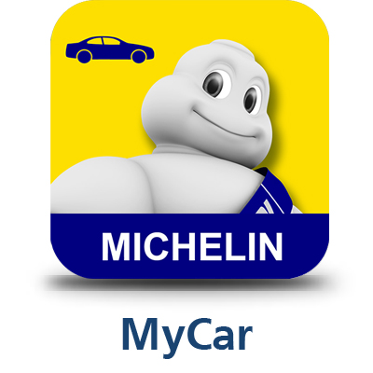
MICHELIN MyCar. Con el objetivo de ayudar al conductor a organizar sus desplazamientos, la aplicación MICHELIN MyCar ofrece una guía de mantenimiento de los neumáticos y del vehículo, asistencia para elegir el neumático adecuado y localización del distribuidor más cercano, además de alertas meteorológicas para preparar mejor los trayectos y consejos MICHELIN.

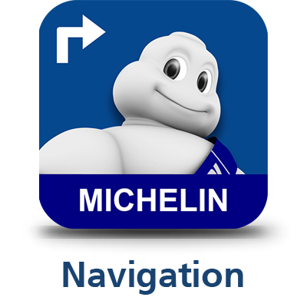
MICHELIN Navigation (antes MICHELIN Trafic). Esta aplicación incorpora, además de información de tráfico en tiempo real, una nueva función de navegación conectada. Este sistema, de uso sencillo, ofrece una presentación esquemática y depurada, con instrucciones simples de dirección, zonas de peligro y otras incidencias (obras, ralentización…). Para mayor seguridad, los límites de velocidad se
muestran permanentemente, con alertas visuales en caso de exceso de
velocidad.
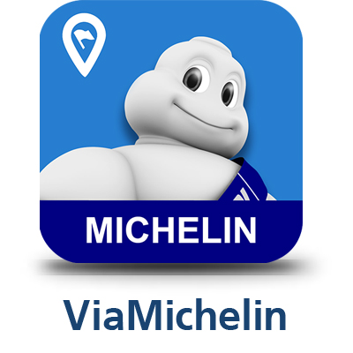
ViaMichelin. Las principales funcionalidades de la página web ViaMichelin se encuentran en esta aplicación: mapas interactivos con geolocalización, cálculo de recorridos en coche, bicicleta o para peatón, resultados con varias opciones de itinerarios… Además permite localizar parkings, estaciones de servicio, etc.

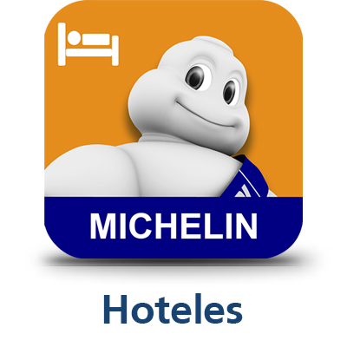
MICHELIN Hoteles. Esta aplicación permite encontrar y reservar un hotel en todo el mundo, con más de 300.000 hoteles, identificando los hoteles seleccionados por las guías MICHELIN.

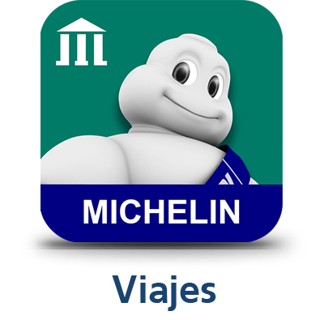
MICHELIN Viajes. Esta aplicación proporciona toda la información turística de interés a partir de la ubicación del usuario o introduciendo una dirección. Más de 85 países y 30.000 emplazamientos turísticos seleccionados por la guía Verde MICHELIN. Fotos, descripciones, tarifas, notas de Michelin, avisos, días de apertura… El usuario puede crear y descargar su propio cuaderno de viaje.
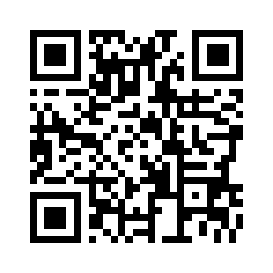
Una oferta de aplicaciones gratuitas para dispositivos móviles, descargables con un solo clic.
Estas aplicaciones se pueden descargar desde:
- Web: http://www.michelin.es/mobility-apps
- Móvil: mobility-apps.michelin.es
- Disponibles en:

La misión de Michelin, líder del sector del neumático, es contribuir de manera sostenible a la movilidad de las personas y los bienes. Por esta razón, el Grupo fabrica y comercializa neumáticos para todo tipo de vehículos, desde aviones hasta automóviles, vehículos de dos ruedas, ingeniería civil, agricultura y camiones. Michelin propone igualmente servicios digitales de ayuda a la movilidad (ViaMichelin.com), y edita guías turísticas, de hoteles y restaurantes, mapas y atlas de carreteras. El Grupo, que tiene su sede en Clermont-Ferrand (Francia), está presente en más de 170 países, emplea a 113.400 personas en todo el mundo y dispone de 69 centros de producción implantados en 18 países diferentes. El Grupo posee un Centro de Tecnología encargado de la investigación y desarrollo con implantación en Europa, América del Norte y Asia. (www.michelin.es).

DEPARTAMENTO DE COMUNICACIÓN

Avda. de Los Encuartes, 19

28760 Tres Cantos – Madrid – ESPAÑA
Tel: 0034 914 105 167 – Fax: 0034 914 105 293

